Відділ освіти Варвинської райдержадміністрації
Варвинська районна гімназія

Велика буква і лапки

у власних назвах

План-конспект уроку української мови у 6 класі
з мультимедійним супроводом

Підготувала вчитель
української мови та літератури
Коваль Ніна Миколаївна

Варва, 2016
Анотація до заняття

Усіма можливими засобами потрібно запалювати в дітях гаряче прагнення до знань і навчання.
Я. А. Коменський

Засвоєння інформації у дітей шкільного віку достатньо хороше. Вони легко сприймають нове, конкретне і яскраве. Це період з нагромадження великої кількості уявлень, які відображають те, що учень бачить навколо себе, чує з вуст учителя, від оточення. Головна ж і постійна турбота вчителя озброювати учнів міцними знаннями у великому обсязі і надовго.
Усі розуміють, що специфіка кожного шкільного предмету різноманітна, але загальний принцип існує один – завдання вчителя полягає в тому, щоб створити умови для практичного оволодіння знаннями. Застосовуючи цей принцип до уроку української мови, я намагаюся вибрати такі методи навчання, які дозволили б кожному учню виявити свою активність, свою творчість, активізувати пізнавальну діяльність школяра.
Вашій увазі пропоную розгорнутий план-конспект уроку по темі «Велика буква і лапки у власних назвах» із застосуванням прийомів і методів навчання, які допоможуть зацікавити учнів у вивчені теми, залучити їх до активної співпраці.

Тема. Велика буква і лапки у власних назвах
Мета:
- поглиблювати знання школярів про велику букву і лапки у власних назвах, удосконалювати відповідні орфографічні уміння й навички;

ЗАВДАННЯ:
- навчальні –
- удосконалювати навички учнів розрізняти іменники, що означають загальні і власні назви;
- розвивальні –
- розвивати у школярів культуру усного й писемного мовлення, логічне мислення, уміння виділяти головне в темі;
- виховні –
- виховувати відповідальне ставлення до вивчення української мови, любов та повагу до рідної держави – України.

обладнання: мультимедійна презентація, комп’ютер, проектор, підручник.

Тип уроку: формування практичних умінь і навичок.

ХІД уроку

Епіграф: Відкрий для себе Україну!
Ти ще не знаєш всю її.
Г. Бідняк

І. Організаційний момент

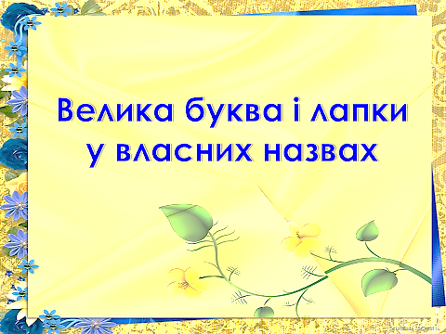
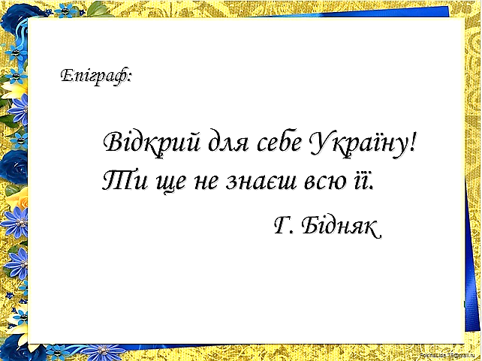
ІІ. Повідомлення теми й мети уроку, Мотивація навчальної діяльності. Слайд 1.
Слайд 1
Слайд 2
- Вправа «Робота за епіграфом». Слайд 2.
- Поясніть зміст висловлювання.
- Назвіть власну назву у цьому вислові (Україна), підберіть до нього синоніми (Батьківщина, Вітчизна)
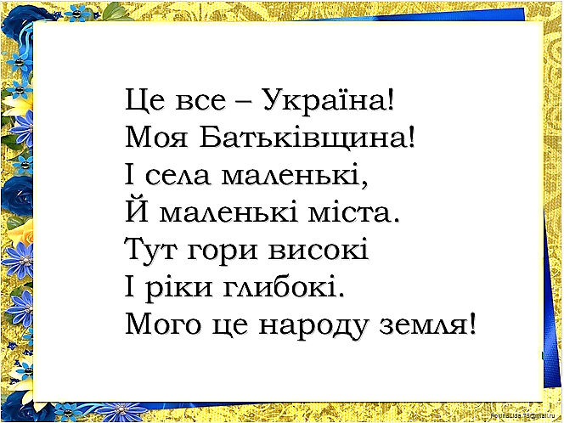
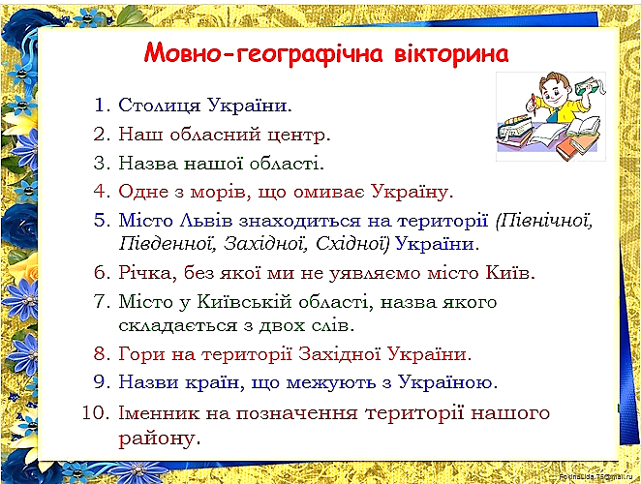
- Поясніть правопис цих слів. Слайд 3.
Слайд 3
Слайд 4
ІІІ. застосування здобутих на попередньому уроці знань, умінь і навичок

Учитель. Отож сьогодні у кожного з вас, діти, буде можливість іще раз від- крити для себе Україну. І допоможуть нам у цьому власні назви.

- Мовно-географічна вікторина. Слайд 4.
Учитель. Розпочнемо свою роботу із мовно-географічної вікторини. Відповіді на запитання запишемо і матимемо словничок власних назв.

- Столиця України.
- Наш обласний центр.
- Назва нашої області.
- Одне з морів, що омиває Україну.
- Місто Львів знаходиться на території (Північної, Південної, Західної, Східної) України.
- Річка, без якої ми не уявляємо місто Київ.
- Місто у Київській області, назва якого складається з двох слів.
- Гори на території Західної України.
- Назви країн, що межують з Україною.
- Іменник на позначення території нашого району.

Учитель. Прочитайте записане. Поясніть написання. Зробіть висновок про вживання великої букви у власних назвах.

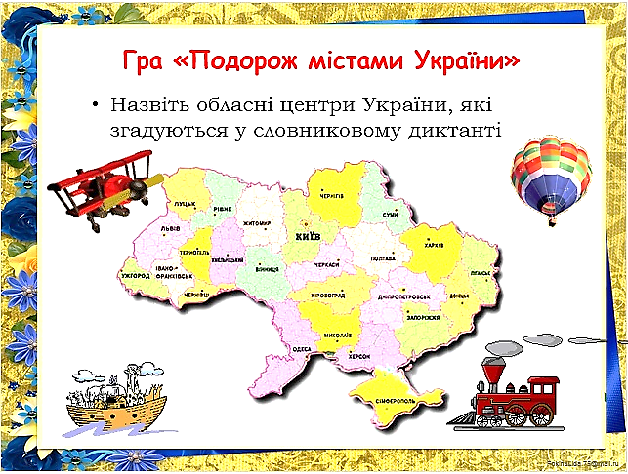
- Гра «Подорож містами України». Слайд 5.
Слайд 5
Учитель. Назвіть обласні центри України, які згадуються у словниковому диктанті (Київ, Чернігів).
А тепер продовжимо цей перелік, провівши «перекличку» обласних та окремих районних центрів України, утворивши (усно) від них прикметники на -ськ-, -цьк-, а також іменники із суфіксом -ин-.

Учитель | Учні називають уголос слова
Полтава | (полтавський, Полтавщина)
Черкаси | (черкаський, Черкащина)
Харків | (харківський, Харківщина)
Одеса | (одеський, Одещина)
Суми | (сумський, Сумщина)
Миколаїв | (миколаївський, Миколаївщина)
Херсон | (херсонський, Херсонщина)
Житомир | (житомирський, Житомирщина)
Рівне | (рівненський, Рівненщина)
Тернопіль | (тернопільський, Тернопільщина)
Луганськ | (луганський, Луганщина)
Івано-Франківськ | (івано-франківський, Іванофранківщина)
Донецьк | (донецький, Донеччина)
Вінниця | (вінницький, Вінниччина)
Прилуки | (прилуцький, Прилуччина)
Ніжин | (ніжинський, Ніжинщина)
Варва | (варвинський, Варвинщина)

Завдання.
- Яка прослідковується закономірність між утвореними прикметниками та іменниками? (-ськ- → -щ-; -цьк- → -чч-). Слайд 6.
- З’ясувати правопис утворених іменників (власні назви)
- Звернути увагу на правопис окремих слів, таких як Івано-Франківськ, івано-франківський, Іванофранківщина. Слайд 7.
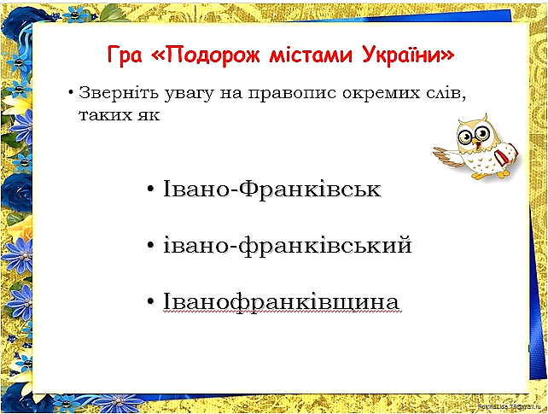
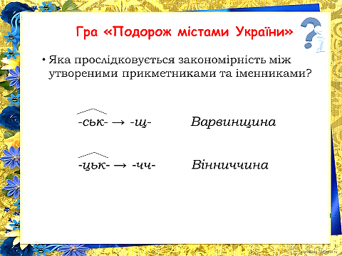
- За якої умови слово «івано-франківський» писатиметься з малої букви, а коли з великої? Навести приклади.
Слайд 7
Слайд 6
- Творче завдання «2+2». Слайд 8.
Учитель. Подані на слайді слова (першу пару) потрібно увести у словосполучення, а другу пару – у речення. Пояснити правопис слів
варвинський – Варвинський
бáтьківщина – Батьківщина

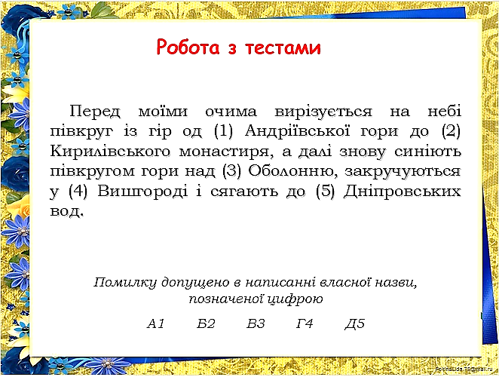
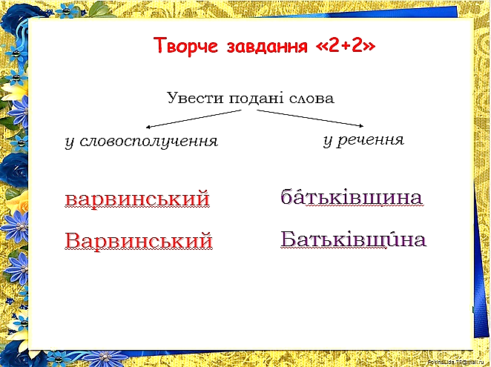
- Робота з тестами. Слайд 9.
Слайд 9
Слайд 8
- Гра «Зайве слово». Вправа 201* (усно)
Завдання
- Прочитати власні назви, визначити серед них «зайве слово» (заповідник «Асканія-Нова»).
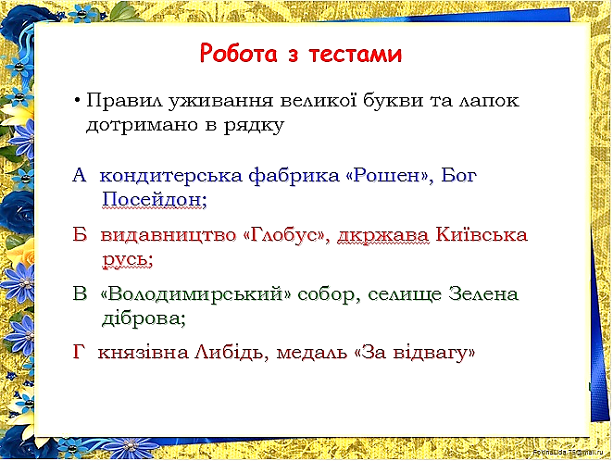
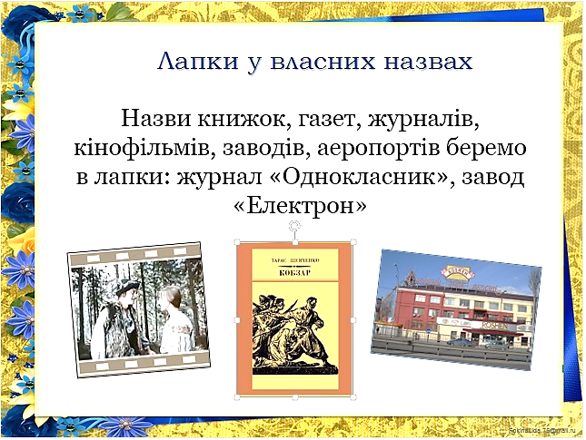
- Пригадати правила, коли власні назви беруться в лапки. Слайд 10.
Слайд 11
Слайд 10
- Робота з тестами. Слайд 11.
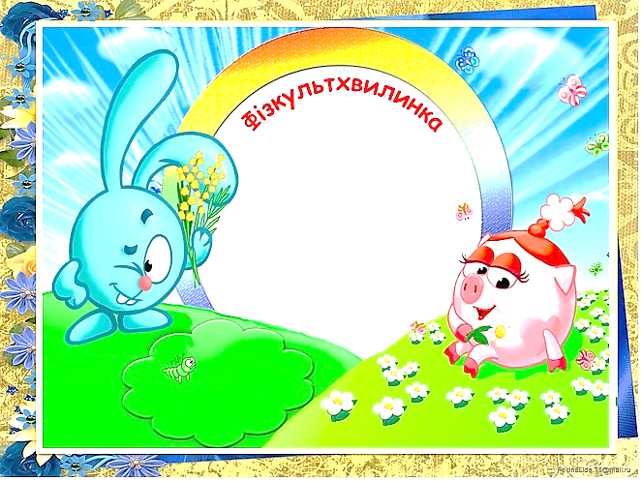
Фізкультхвилинка. Слайд 12.
Слайд 12
Учитель.
Діти, гарно ви трудились
І вже трохи притомились.
Дружно встаньте, розімніться,
На сусіда подивіться.
Руки вгору підніміть
І швиденько опустіть.
Так три рази повторяйте
І тихесенько сідайте.

- Завдання з «ключем»
Учитель. Подорожуючи Україною, ми неодмінно зустрінемося із власними назвами, які беруться в лапки.
- Прослухайте фрагмент нашої умовної подорожі.
- Випишіть у колонку (у зошити, учень працює біля дошки) приклади на вживання лапок у власних назвах.
Отож подорожувати будемо автобусом «Турист». Спочатку ми відвідаємо місто Київ. Слайд 13. Звичайно ж побуваємо у Києво-Печерській лаврі, помилуємося Софійським собором. Обов’язково спустимося в метро. На Подолі побуваємо на станції метро «Контрактова площа». Проїдемо мимо кондитерської фірми «Рошен». Екскурсовод розповість про історію заводу «Арсенал».
Побуваємо на майдані Незалежності, а в магазині обов’язково купимо торт «Київський». У драматичному театрі імені І. Я. Франка подивимося виставу «Наталка Полтавка» за одноіменною п’єсою І. П. Котляревського. А по від’їзді з Києва, зручно вмостившись у кріслах автобуса, хтось візьме до рук газету «Аргументи».
Попереду на нас чекає рідна Варвинщина.
Учитель. Діти, якщо ви правильно виконали завдання, то, підкресливши указані букви, прочитаєте слово, яке і буде «ключем». (Україна)
Автобус «Турист»
станція метро «Контрактова площа»
фірма «Рошен»
завод «Арсенал»
торт «Київський»
вистава «Наталка Полтавка»
газета «Аргументи»
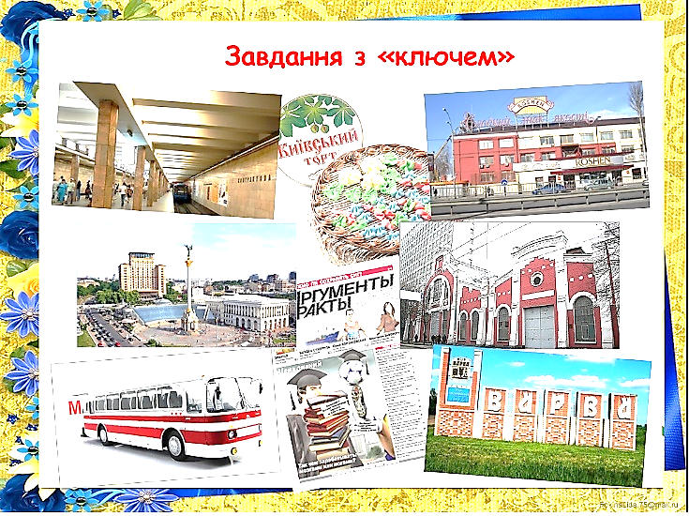
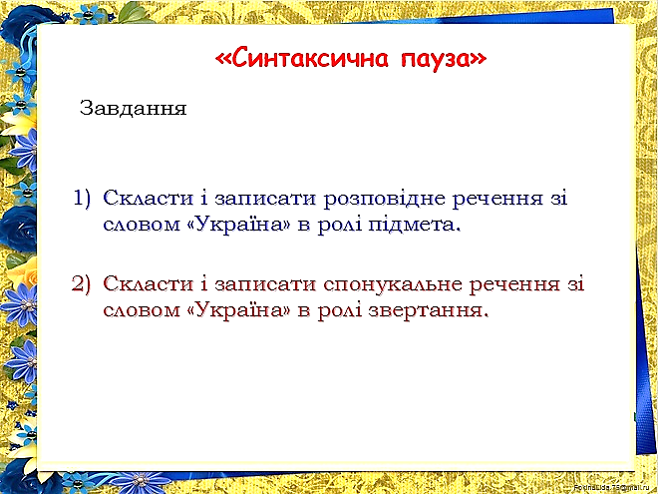
Слайд 13
Слайд 14
- «Синтаксична пауза». Слайд 14.
Завдання
- Скласти і записати розповідне речення зі словом «Україна» в ролі підмета.
- Скласти і записати спонукальне речення зі словом «Україна» в ролі звертання.
- «Робота за епіграфом» (усно). Слайд 15

- Яким за метою висловлювання є перше речення епіграфа?
- Яким членом речення є слово «Україна»?

- Рубрика «А чи знаєш ти?»

Учитель. Діти, наша Україна має свої державні символи. Чи знаєте ви їх? Слайд 16. Запам’ятайте правопис!
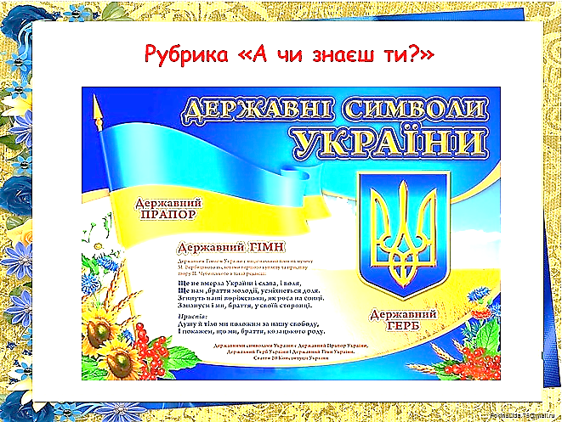
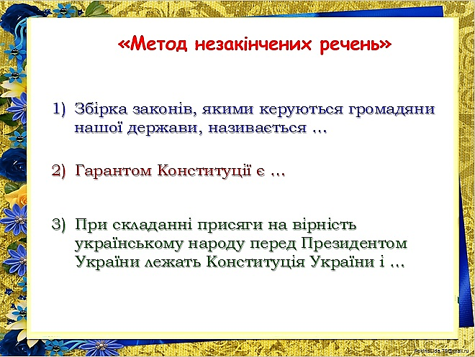
Слайд 16
Слайд 17
- «Метод незакінчених речень» (усно)

- Збірка законів, якими керуються громадяни нашої держави, називається … (Конституція України)
- Гарантом Конституції є … (Президент України)
- При складанні присяги на вірність українському народу перед Президентом України лежать Конституція України і … (Пересопницьке Євангеліє). Слайд 17. Правопис!
- Літературна хвилинка

Учитель. Як пишуться назви культових книг? Навести приклади Слайд 18. (Пересопницьке Євангеліє, Біблія, Апостол, Псалтир)
- Усі ці книги асоціюються зі словом «Бог» (звертаємо увагу на правопис).
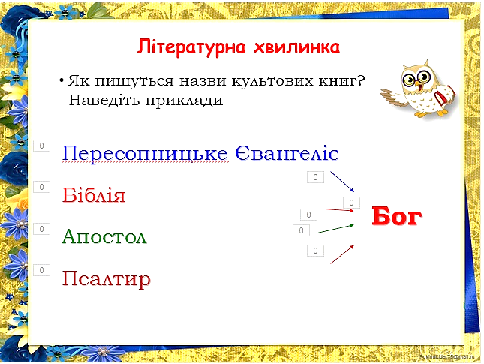
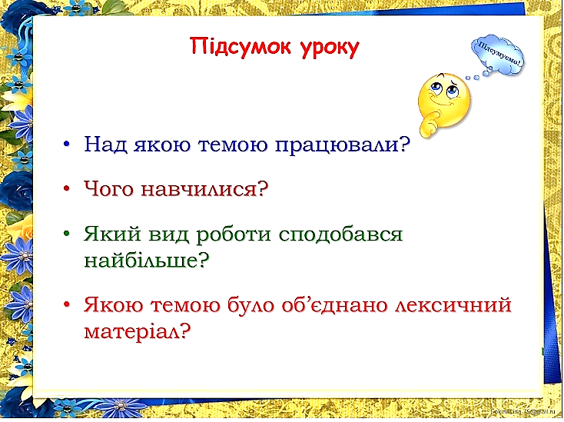
- Тож нехай Він береже нашу Україну!
Слайд 18
Слайд 19

ІV. закріплення знань. рефлексія. Слайд 19.
Бесіда
- Над якою темою працювали?
- Чого навчилися?
- Який вид роботи сподобався найбільше?
- Якою темою було об’єднано лексичний матеріал?

V. підбиття підсумків уроку, виставлення й мотивація оцінок
Підсумкове слово вчителя
Отож, діти, сьогодні на уроці ви мали нагоду «відкривати» для себе Україну. І допомагали нам у цьому власні назви – слова, які пишуться з великої букви.
Про їх правопис ми і говорили на уроці.
Відомі кожному однині,
Вони й на карті України,
І в повсякденному житті
Багато можна їх знайти.
Тож власні назви поважайте
І їх правопис пам’ятайте!

VІ. домашнє завдання. Слайд 20.
- Повторіть правила написання власних назв.
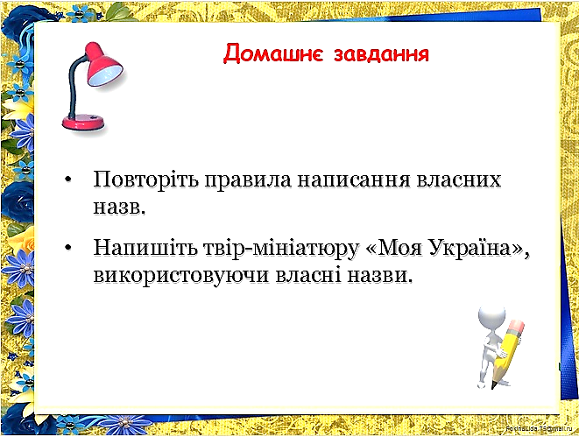
- Напишіть твір-мініатюру «Моя Україна», використовуючи власні назви.
Слайд 20

* Заболотний О. В., Заболотний В. В. Українська мова: підручник для 6 класу / О. В. Заболотний, В. В. Заболотний // Київ: Генеза, 2014.

